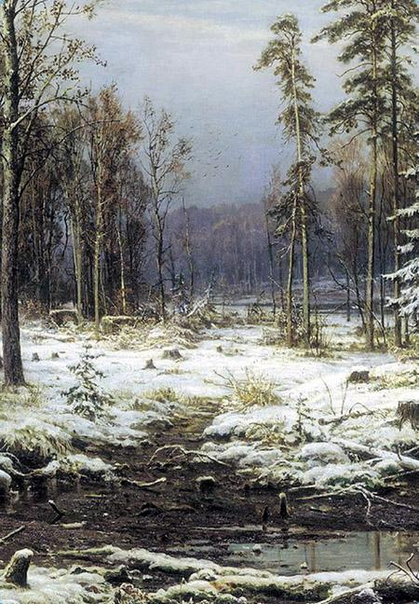Кочевали по тайге старик со старухой. Детей у них не было. Старик ходил на охоту, ловил рыбу, охотился на диких оленей. Тяжело ему уже было добывать пищу, но старуха всегда была недовольна. Сидела она в юрте, готовила похлебку, выделывала шкуры. Хозяйство у них было хорошее – ведь старик был кузнецом и умел делать волшебные ножи, от прикосновения которых звери падали замертво.Так прожили они всю жизнь в тайге вдвоем, и пришла безрадостная старость. Старуха уже не могла за водой ходить. Приходилось все делать старику, а старик и сам ослабел и плохо видел. Надоела старуха старику. Захотелось ему иметь молодую веселую жену.Послала однажды старуха старика за водой. Отправился он к реке, подошел к проруби и увидел в воде лицо молодой женщины. Отпрянул старик от проруби. А потом, осмелев, опять подошел к воде, заговорил с женщиной:– Хочешь быть моей женой?– Быть женой? – повторило эхо.– Да, да! – кричал старик.И эхо повторило:– Да, да!Старик пошел домой с пустым ведром.Старуха встретила его упреками: почему не принес воды? А старик молчал, будто воды в рот набрал. Набрала старуха снегу, вскипятила чаю, напоила старика, напилась сама и легла спать.Лег спать и старик. Но не спится ему – глаза широко открыты, смотрит в дымовое отверстие, обдумывает, как уйти от старухи к молодой жене.Встав наутро, старик стал собирать в мешок клещи, молотки, напильники – все, что ему требовалось в кузнечном деле. Сунул туда и свою одежду. Видела старуха, что старик куда-то собирается. Удивилась: как они, старые, смогут кочевать в зимнее время? Ведь у них сил не хватит тащить на себе нарты, а собак у них нет. Решилась старуха спросить старика, куда он собирается. Старик ничего не сказал, но лицо его сделалось страшным. Старуха испугалась и замолчала. Выждав время, когда жена пошла в лес за дровами, старик схватил мешок и побежал к реке.Нагнулся над прорубью, улыбнулся. Оттуда смотрело улыбающееся лицо.– Я все тебе отдам, – сказал старик и посыпал из горсти медяки. – Ты только ласково посмотри на меня.И он опять наклонился над прорубью. Женщина ласково улыбалась. Старик быстро стал спускать мешок в прорубь. Набухшие от воды вещи и железо потянули мешок на дно. «Ишь, как тащит мешок, – подумал старик, – хочет, чтобы я поскорее к ней пришел». И не успел еще мешок погрузиться в воду, как старик сам бросился в прорубь.Старуха долго ждала старика и думала, что он пошел снимать капканы. Ждала его до самого вечера, но и вечером старик не пришел. Утром старуха встала пораньше и сама пошла за водой. Подошла к проруби, видит – кругом снег примят. Нагнулась и стала всматриваться в воду. Там увидела она утонувшего старика и мешок с вещами. Заплакала старуха, пошла с пустым ведром домой. Осталась она одна. Есть было нечего. Ждала ее голодная смерть.Кочевали мимо бедняки с детьми, но у нее не было сил выйти из юрты и попросить помощи. Дети первые нашли дрожащую старуху, позвали старших. Те поделились скудной пищей, какая у них была. И старуха рассказала им о своем несчастье.

